Профилактические мероприятия, направленные на предупреждение правонарушений в процессе эксплуатации самоходных машин и мероприятия по covid-19 в Алькеевском районе
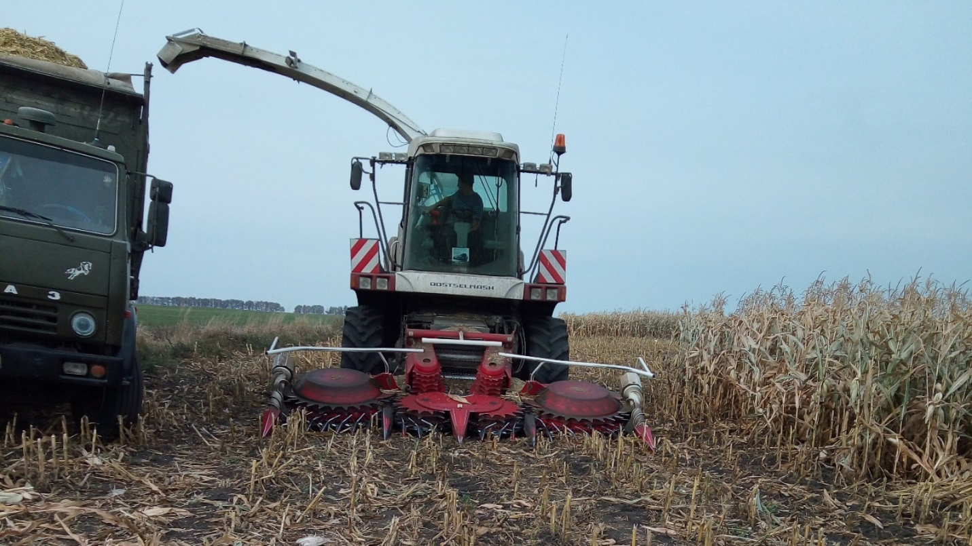
В целях предупреждения правонарушений в процессе эксплуатации самоходной техники, а также недопущения причинения вреда жизни и здоровья людей и ущерба имуществу, на территории Алькеевского муниципального района проводятся мероприятия по профилактики правонарушений и мероприятия по covid-19 совместно с представителями администрации района. При этом у лиц, эксплуатирующих самоходных машин и прицепов к ним проверяются удостоверения тракториста-машиниста, регистрационные документы, свидетельства о прохождении технического осмотра на технику и другие требования безопасной эксплуатации самоходных машин. 8 октября 2020 года такое мероприятие проводилось на территории Салмановского сельского поселения. В ходе рейда было проверено 8 единицы самоходной техники и прицепов к ним. По статье 9.3 КоАП РФ составлено 2 материала. Проверены 12 торговых точек составлено 3 материала по ст.20.6.1 которые будут направленны в суд для дальнейшего принятия решения.

